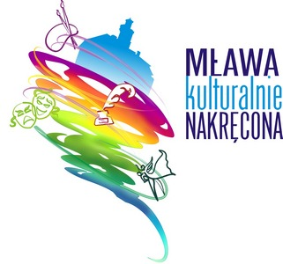

Miejski Dom Kultury
Stary Rynek 13
06 - 500 Mława

Mławskie Targi Przemysłowe
Jarmark Wojciechowy

11.07. - ul. 3 Maja, Chrobrego
w godz. 9.00-18.00
DNI MŁAWY 2015

ZGŁOSZENIE UDZIAŁU:
 - firma
 - rzemiosło, rękodzieło
 - inny podmiot (zgłoszenie do MDK, tel. 23 654 35 85, e-mail: sekretariat@mdkmlawa.com)

1. Dane podmiotu:

NAZWA : .....................................................................................................................................................................................

MIEJSCOWOŚĆ: ....................................................................... ULICA : ......................................................................................

TELEFON/FAX: ........................................../................................. E-MAIL: ……................................................................……….

UPOWAŻNIONY PREDSTAWICIEL: .............................................................................................................................................

EKSPOZYCJA I SPRZEDAŻ W ZAKRESIE:

…………………………………………………………………………………………………………………………………………………………….....……………………………

……………………………………………………………………………………………………………………………………………………….....…………………………………

……………………………………………………………………………………………………………….

Proszę zaznaczyć wybrany moduł:

Rezerwacja powierzchni | moduł standardowy  3 mb.(cena 50 zł brutto) |  |  | moduł duży powyżej 6 mb. (150 zł brutto)
Rezerwacja powierzchni | moduł powiększony  3-6 mb.(cena 100 zł brutto ) |  |  | rękodzielnictwo  ( zwolnione z opłat)

Dzień ekspozycji: sobota 11.07.2015 r. w godz. 9.00-18.00, ul. 3 Maja, Chrobrego
Możliwość przeniesienia pod Stadion Miejski od godz. 14.00 (impreza miejska rozrywkowa)
Organizator: Palazzi OSK Sp. z o.o. ul. Wróbla 34 02-736 Warszawa
tel. 739 289 382 p. Edyta Zych

Formularz zgłoszeniowy proszę przesłać na adres:

Miejski Dom Kultury
Stary Rynek 13,
06-500 Mława
tel. 23 654 35 85, fax. 23 654 34 77
bądź e-mail – sekretariat@mdkmlawa.com

z dopiskiem “Jarmark Wojciechowy”, „Mławskie Targi Przemysłowe”

